Прайс-лист на Яблони на 12.04.2023
Цены могут отличаться по всем вопросам по тел.8-(4932)45-37-25

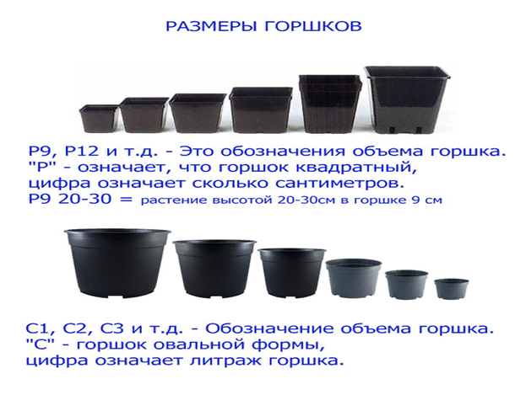
Фото | Наименование | Описание | Размер  горшка | Цена | Заказ  (шт)
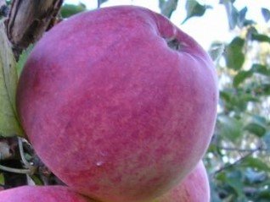 | Яблоня Бессемянка Мичуринская | Осеннего срока потребления, плоды хранятся 1-3 месяца. Мякоть желтоватая, нежная, сочная. Вкус кисло-сладкий. Зимостойкость выше средней. Урожайность высокая и ежегодная. | С-5 | 850-00
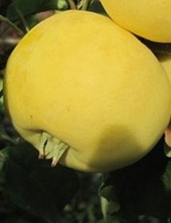 | Яблоня Китайка золотая ранняя | Сорт раннелетний. Плоды мелкие, янтарно-жёлтые. Мякоть плодов желтоватая, хорошего вкуса, с кислинкой. Сорт высокой. Скороплодности. | С-5 | 850-00
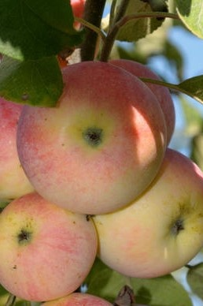 | Яблоня колонновидная Васюган | Высокозимостойкий колонновидный сорт.Вкус кисло-сладкий.  Зимостойкость очень высокая. | С-5 | 900-00
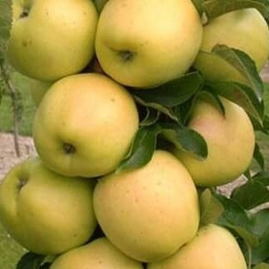 | Яблоня колонновидная Диалог | Летний сорт. Мякоть белая и очень сочная. Вкус кисло-сладкий. Зимостойкая. | С-5 | 900-00
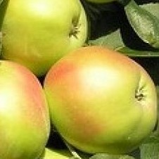 | Яблоня колонновидная Президент | Позднелетний сорт. Созревают плоды в середине сентября и могут храниться 1,5 месяца. Вкус кисло-сладкий.Мякоть белая, сочная. Плодоносит ежегодно. | С-5 | 900-00
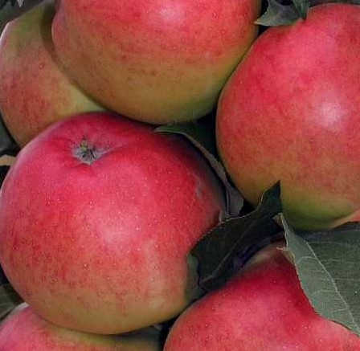 | Яблоня колонновидная Триумф | Осеннего срока потребления. Мякоть плотная, сочная, сладко-кислая. Зимостойкий сорт. | С-5 | 900-00
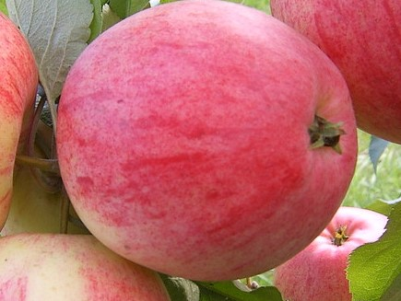 | Яблоня Мелба | Сорт позднелетнего срока потребления. Вкус хороший, кисловато-сладкий.Плоды хранятся 1-2 месяца. Урожайность очень высокая. | С-5 | 850-00
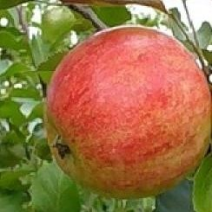 | Яблоня Орлинка | Летнего срока потребления. Плоды крупные, средняя масса 150 г.Мякоть сочная. Вкус кисло-сладкий. | С-5 | 850-00
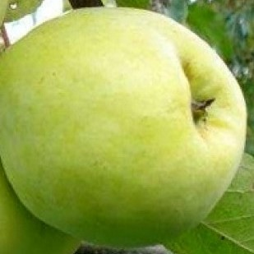 | Яблоня Антоновка обыкновенная | Раннезимний сорт. Вкус кисловато-сладкий. Урожайность высокая. Морозоустойчив. | С-5 | 850-00
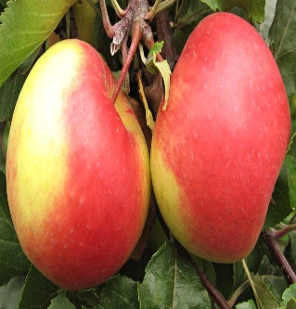 | Яблоня Благовест | Зимнего срока потребления. Дерево сильнорослое. Плоды средние, массой 160-190 г.Мякоть желтоватая, средней плотности, нежная, мелкозернистая, сочная. Вкус кисловато-сладкий со средним ароматом. Плодоношение регулярное. Период потребления плодов сентябрь - январь. | С-5 | 850-00
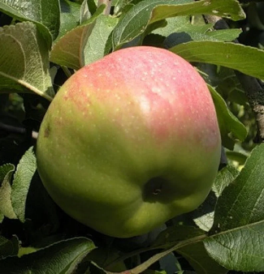 | Яблоня Богатырь | Сорт зимний. Плоды крупные и средней величины, уплощенно-округлой формы. Мякоть белая, плотная, кисло-сладкая, приятного вкуса. Сорт скороплодный, урожайный. | С-5 | 850-00
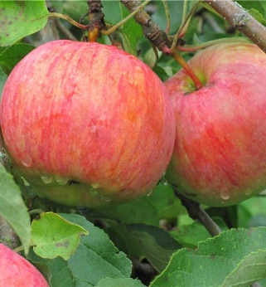 | Яблоня Коричное полосатое | Раннеосеннего срока потребления. Мякоть плодов плотная, желтоватая, нередко розоватая под кожицей, кисловато-сладкая, нежная, с пряностью и ароматом корицы, десертного вкуса. | С-5 | 850-00
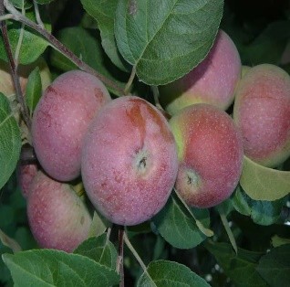 | Яблоня Лобо | Зимнего срока потребления. Плоды средней и выше средней величины, массой 130 г, максимум - 200 г.Мякоть белая, нежная, сочная, мелкозернистая. Плоды хранятся 4 месяца. Урожайность ежегодная. Зимостойкий. | С-5 | 850-00
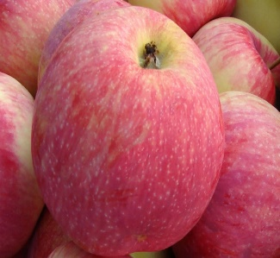 | Яблоня Мелба | Сорт позднелетнего срока потребления. Плоды средней величины, масса 120-140 г, округло-конической формы. Вкус хороший, кисловато-сладкий, с конфетной пряностью и ароматом. Плоды хранятся 1-2 месяца. Урожайность очень высокая. | С-5 | 850-00
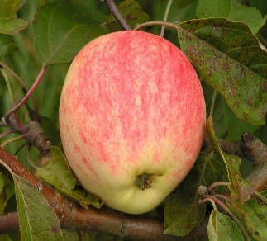 | Яблоня Мечта | Летнего срока потребления. Дерево среднерослое, зимостойкое, урожайное. Плоды среднего размера (75-100 г), приятного кисло-сладкого вкуса. Мякоть розоватая, приятный сладкий вкус, с легкой кислинкой. Высокая скороплодность. | С-5 | 850-00
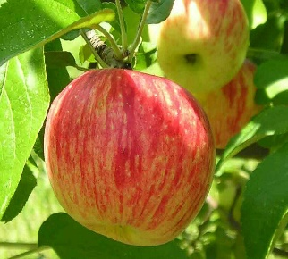 | Яблоня Штрефлинг (Осеннее полосатое) | Осеннего срока потребления, плоды хранятся до начала декабря. Дерево высокорослое. Плоды средней величины.Мякоть желтоватая, иногда под кожицей розовая, средней плотности, нежная, сочная, кисло-сладкого гармоничного вкуса. Зимостойкость относительно высокая. Столовый. | С-5 | 850-00
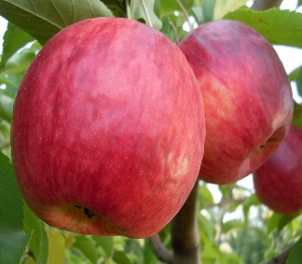 | Яблоня Скала | Осенний. Дерево низкорослое, среднерастущее с раскидистой кроной. Плоды крупные, средней массой 290 г.Мякоть кремовая, со слабым ароматом. Вкус сладко-кислый со слабым ароматом. Календарные сроки съема плодов - первая половина сентября. Сроки потребления плодов - 2-2,5 месяцев. | С-2 | 660-00
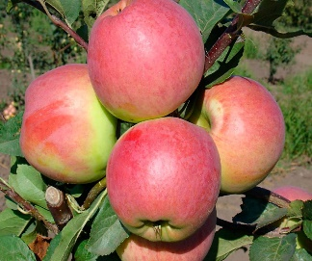 | Яблоня Успенское | Осеннего срока потребления. Дерево слаборослое с раскидистой компактной кроной. Плоды крупные, средней массой 160 г.Мякоть белая, нежная, мелкозернистая, сочная, кисловато-сладкая со слабым ароматом. | С-5 | 850-00
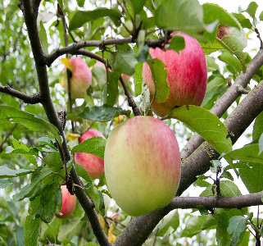 | Яблоня Яблочный спас | Летнего срока потребления. Плоды крупные, массой 215 г.Мякоть зеленоватая, средней плотности, мелкозернистая, сочная, кисло-сладкай со слабым ароматом. Зимостойкость высокая. | С-5 | 850-00
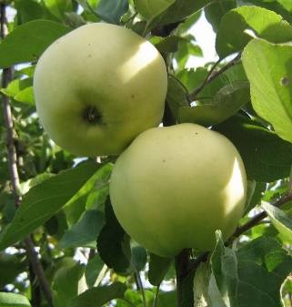 | Яблоня Папировка | Раннелетнего срока потребления. Плоды массой 80-100 г, кисло-сладкие. Вкус хороший. Скороплодность средняя. Урожайность высокая. Зимостойкий, устойчив к вредителям и белезням. | С-5 | 850-00
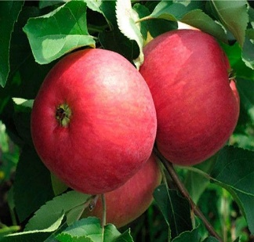 | Яблоня Жигулевское | Позднелетнего или позднеосеннего срока потребления. Мякоть кремовая, сочная, нежная, плотная, ароматная. Вкус очень хороший, сладко-кислый. Плоды хранятся 2-3 месяца. Скороплодность средняя. | С-5 | 850-00
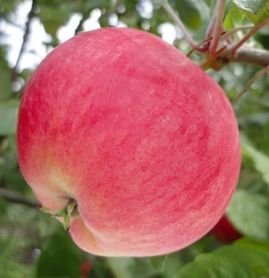 | Яблоня Мантет | Позднелетнего срока потребления.Плоды ниже средней и средней величины, 90 г, максимум 130 г.Мякоть кремовая, под кожицей розовая, плотная, очень сочная, с сильным ароматом. Вкус кисловато винно-сладкий, десертный, очень хороший. | С-5 | 850-00
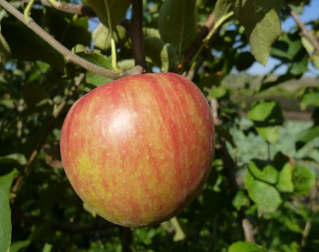 | Яблоня Уэлси | Осеннего и раннезимнего срока потребления, плоды хранятся до января. Плоды ниже средней и средней величины, 100 г, максимум 150 г.Мякоть беловатая, очень сочная. | С-5 | 850-00
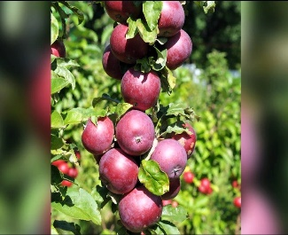 | Яблоня колонновидная Московское ожерелье | Зимний. Дерево слаборослое колонновидного типа. Плоды средние, массой 130 г, одномерные, округлые. Мякоть белая, среднеплотная, сочная. | С-3 | 1100-00

